(MT02) – [KU] Themen Texte – Muttersprache / Nivîsarên mijarê - zimanê dayikê

Höre dir die Wörter an (MP3) .. | Li peyvan guhdarî bike (MP3) ..
zum Text „Muttersprache“ /  ji bo nivîsa "zimanê dayikê" | weiter zu Teil 2 /  berdewam bike beşa 2

die Sprache / die Muttersprache | ziman/zimanê zikmakî
die Bedeutung | wateya
etwas kennzeichnen | tiştekî nîşankirin
etwas verstehen / der Verstand | tiştek / hiş fêm kirin
etwas begreifen / der Begriff | tiþtekî/têgihê fêm kirin
die Melodie | melodî
der Ausdruck | îfade
das Wort / der Wortschatz | peyv/ferheng
etwas gebrauchen / der Gebrauch | bi kar tînin tiştekî / bikaranîna
wesentlich | manegiran
unterscheiden / der Unterschied | ferq / cudahî
die Umgebung | derdor
die Umgangssprache | zargotina
die Unterrichtssprache | zimanê perwerdeyê
etwas festlegen, bestimmen | tiştekî diyar bike

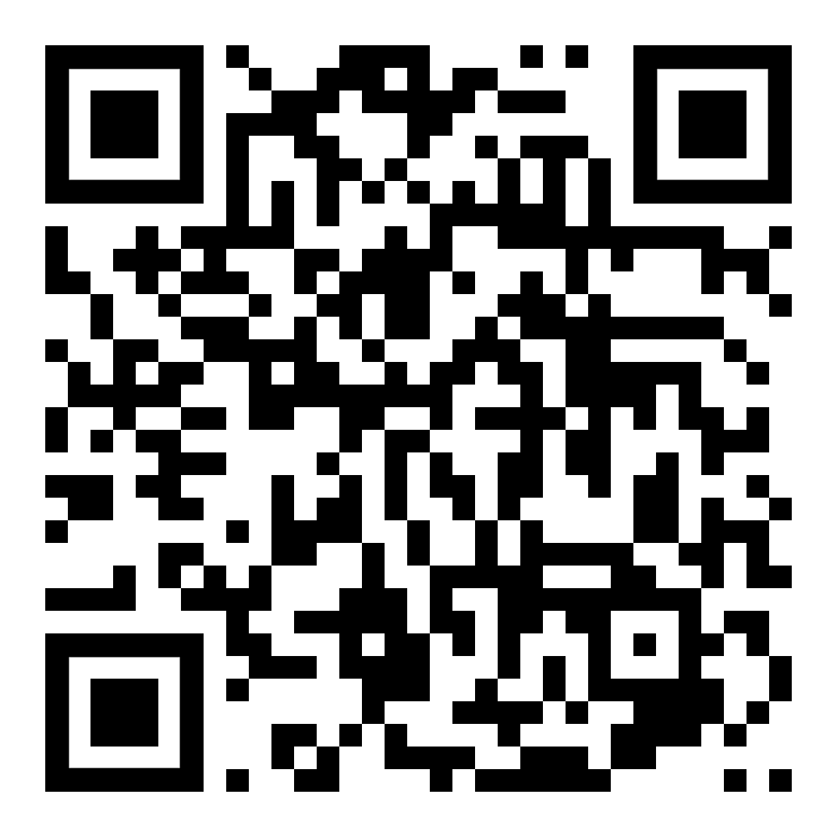 | diese Seite / vê rûpelê  https://www.kleine-deutsch-hilfe.at/MT02_KU.htm

Peyva kurmancî çi ye?

die Sprache / die Muttersprache
die Bedeutung
etwas kennzeichnen
etwas verstehen / der Verstand
etwas begreifen / der Begriff
die Melodie
der Ausdruck
das Wort / der Wortschatz
etwas gebrauchen / der Gebrauch
wesentlich
unterscheiden / der Unterschied
die Umgebung
die Umgangssprache
die Unterrichtssprache
etwas festlegen, bestimmen

Wie heißt das Wort auf Deutsch?

ziman/zimanê zikmakî
wateya
tiştekî nîşankirin
tiştek / hiş fêm kirin
tiþtekî/têgihê fêm kirin
melodî
îfade
peyv/ferheng
bi kar tînin tiştekî / bikaranîna
manegiran
ferq / cudahî
derdor
zargotina
zimanê perwerdeyê
tiştekî diyar bike

